**Якупов Бари Фаткуллович**

Младший сержант

Якупов Бари Фаткуллович – родился в 1920 году, место рождения: Чкаловская обл., Шарлыкский р-н, с. Мустафино.

Начал свою военную службу с сентября 1940 г., воевал на Западном фронте радистом-пулеметчиком среднего танка 192 Танкового батальона.

Информация из наградного листа: «…младший сержант Якупов участвовал в боевой разведке в районе села Холм Березовский Зубцовского района Калининской области. Несмотря на сильное ранение в руку, он вел губительный огонь по немецким оккупантам, поджег два строения с засевшим в них противником. Уничтожив свыше двух десятков солдат, товарищ Якупов проявил стойкость, храбрость и мужество, будучи сам тяжело ранен, он спас жизнь своему командиру».

Перечень наград:

31.12.1942 - Орден Красной Звезды

22.12.1942 - Медаль «За оборону Ленинграда»

24.01.1944 - Медаль «За боевые заслуги»

17.10.1948 - Медаль «За Победу над Германией».

Уволен в запас по ранению 27 мая 1945 года. Вернувшись с фронта, начал работать в колхозе ветсанитаром. Из-за боевых ранений долго болел. Умер в 1962 году. 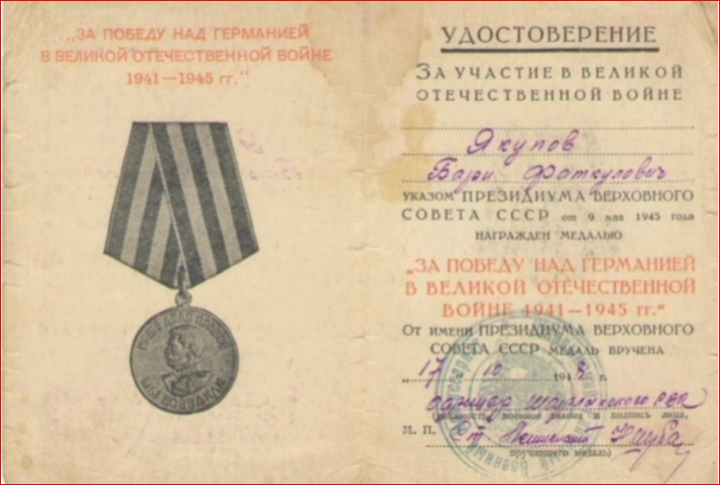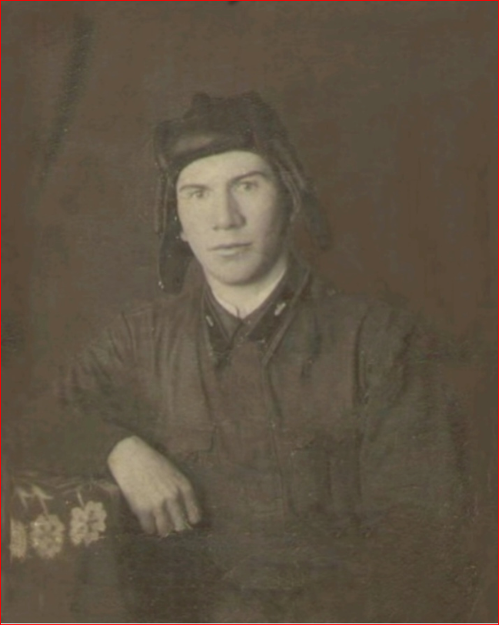

Якупов Бари Фаткуллович является прадедом Назарова Наиля Шахимовича по отцовской линии.

Назаров Н.Ш . 7 «Г» класс